1. 商品详情页分享需要待团长/营长的推广码
2. 新注册时需要传入他人的推广码
3. 商品列表（团长，营长）加佣金比例

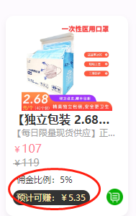

1. 商品详细页加佣金比例

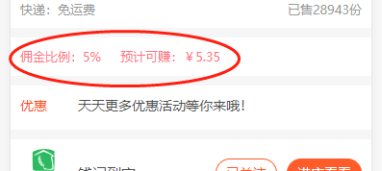

1. 去掉首页弹窗
2. 商品详情页详细说明未显示
3. 隐藏商品详情页优惠券

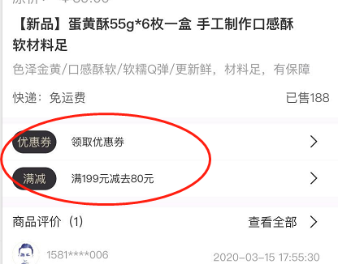

1. 隐藏个人中心的优惠券

